****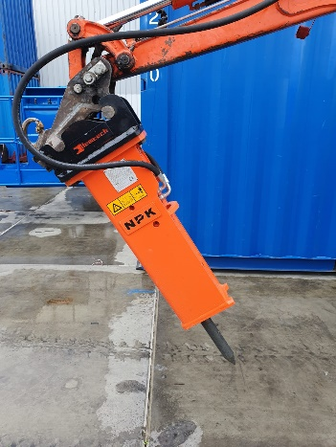

**Beitelwissel NPK sloophamer**

In de kraan is een gereedschapstas aanwezig. Deze is te vinden onder de stoel in een opbergkastje. Deze is te openen met de sleutel van de kraan.

**Stap 1**

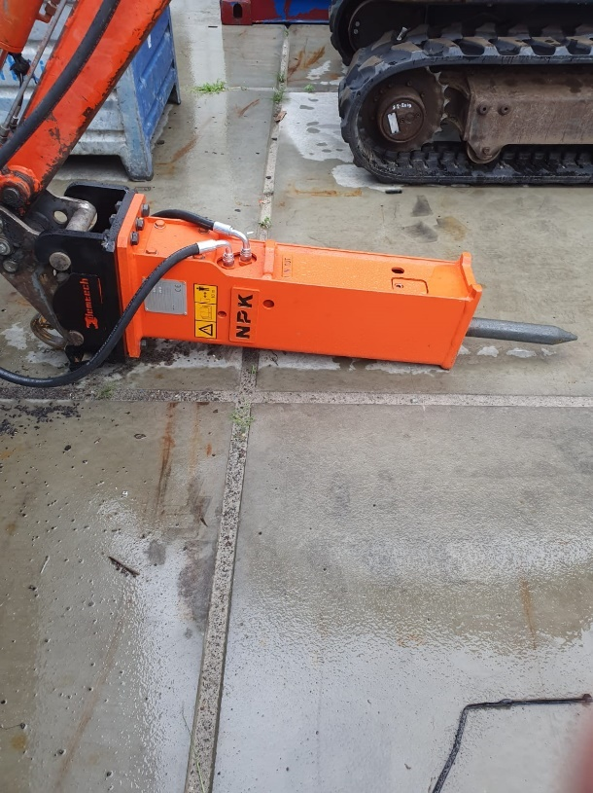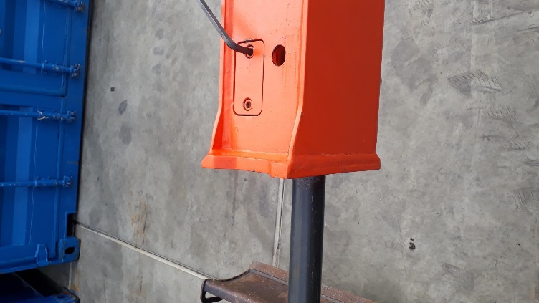  
- Plaats de sloophamer in een horizontale stand en demonteer het geel omcirkelde klepje. (inbus)

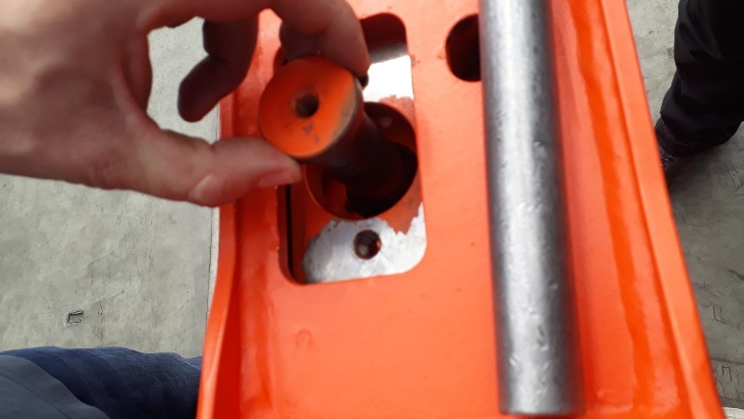**Stap 2**

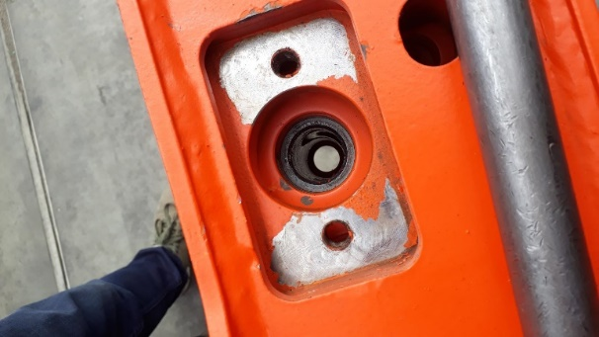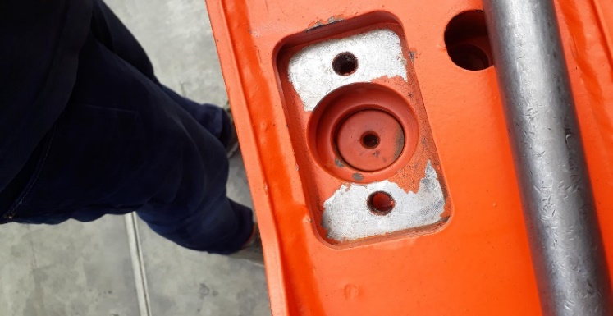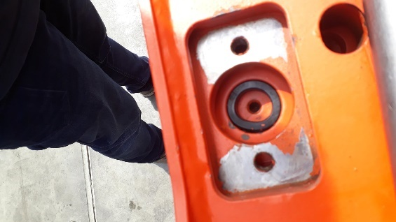  
- Verwijder de rubberen ring en haal de borgpen eruit met behulp van het draadeind.

**Stap 3**

- Als de borgpen verwijderd is kan de beitel uit de sloophamer worden getrokken. (laatste afbeelding)

**Stap 4**

Voor de montage van de beitel dient het zelfde stappenplan te worden gehanteerd echter dan in omgekeerde volgorde.

**LET OP!**

* **De sloophamer mag NOOIT onder water gebruikt worden !!**
* **Altijd de sloophamer met de beitel vlak of iets naar beneden wegleggen. (zie stap 1)**
* **Bij schoonspuiten, geen water bij/in het beitelhuis spuiten**

Als de bovenstaande punten niet worden opgevolgd ontstaat er roestvorming aan de binnenkant en raakt de sloophamer total loss.

**LET OP !!**

# Gebruik de sloophamer niet als breekijzer

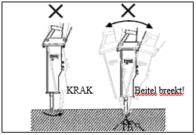

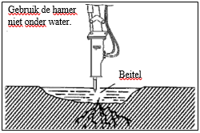 Let op wegschietende stukken

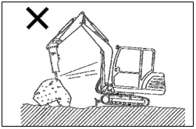

Laat de hamer niet te snel op een

Gebruik de hamer niet om grote blokken of objecten te verplaatsen

object vallen

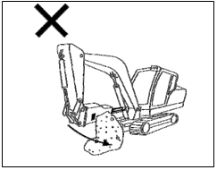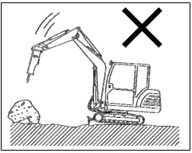

###### Teveel druk op de hamer zal de machine te veel omhoog brengen en de machinist teveel belasten als het materiaal breekt. Zorg dat de hamer het werk doet en niet het gewicht van de graaf- machine.

Bij opslag van de hamer dient deze horizontaal opgesteld te worden.

# 

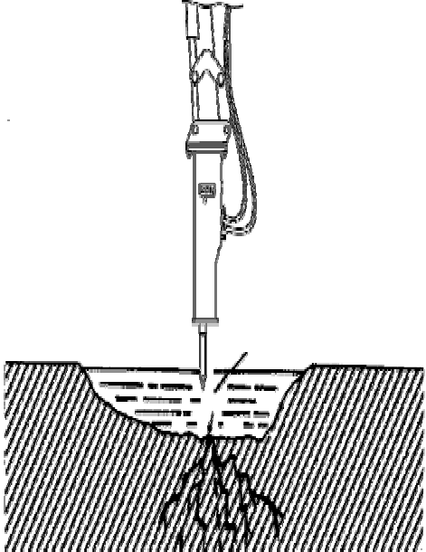

Gebruik de hamer niet onder water.

Beitel